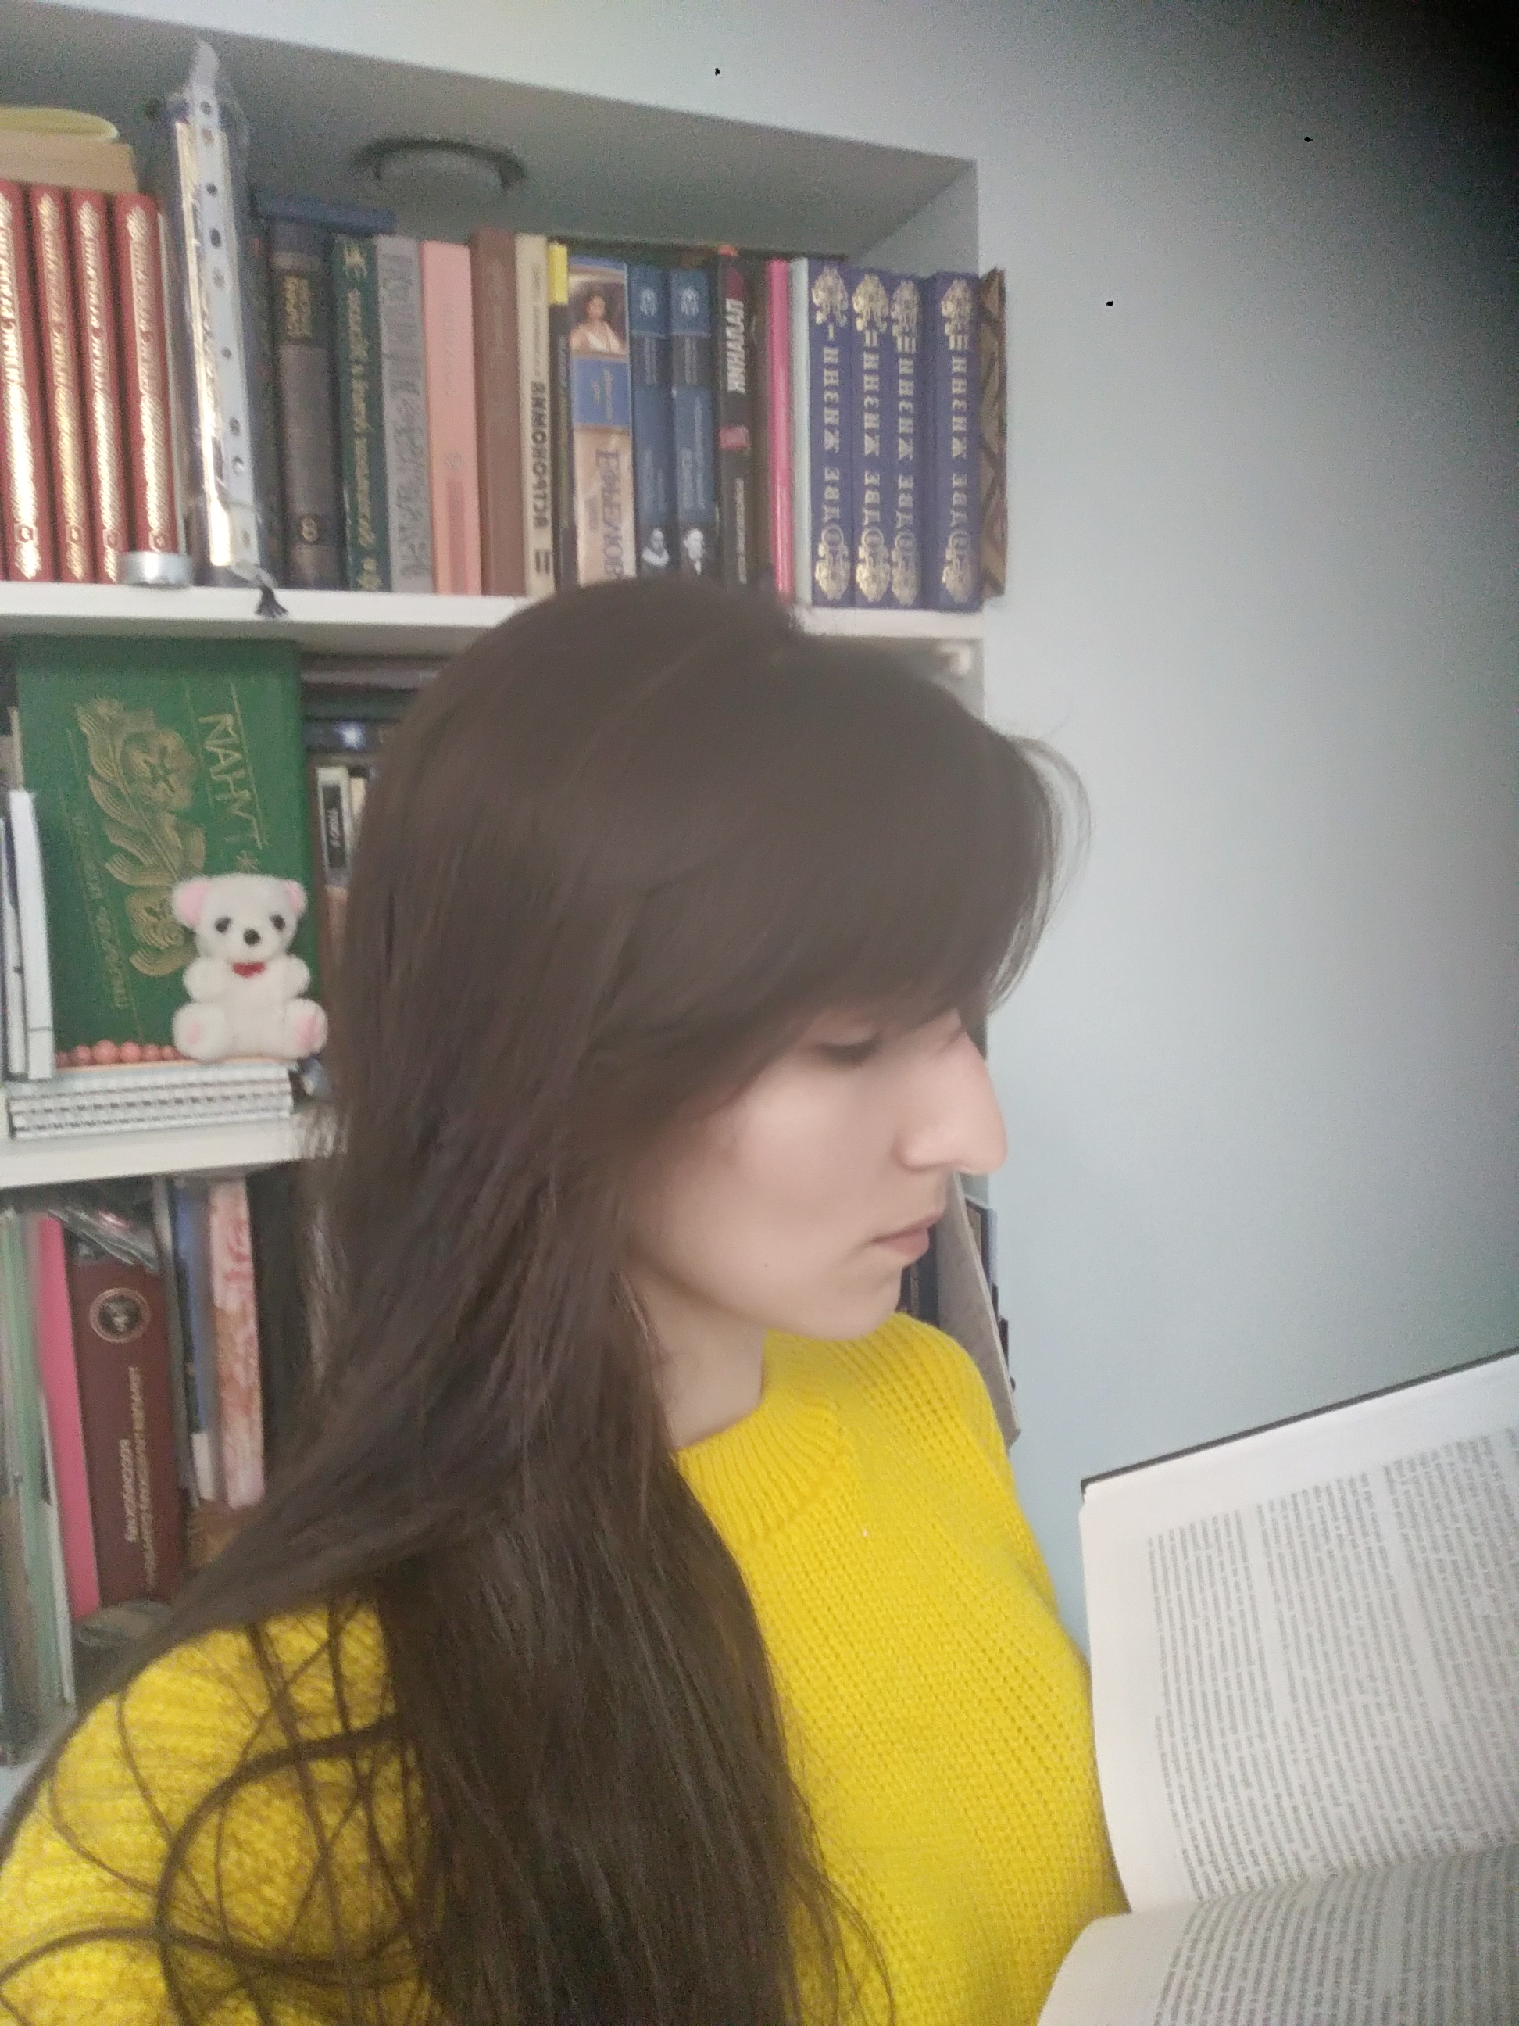  Пишу коротко и со смыслом!  - Посты для соцсетей  - Тексты для сайтов и лендингов  - Тексты для E-mail-рассылок, смс-рассылок и мессенджеров  - Тексты для сми  - Тексты для презентаций  - Отзыв и описание товаров  - Контент - план  Отзывы клиентов вы можете прочесть по ссылке:  https://drive.google.com/drive/folders/1XeJ45xZjHNafhf-4yr4_Hn_vj_ql6Fvm?usp=sharing  С моими работами ознакомиться в портфолио:  https://drive.google.com/drive/folders/1JWK0eewdpc4DVYO7TvU4-4Cq_vCu_pyP?usp=sharing  Напишите мне, и Вы получите календарь инфоповодов для текстов + варианты  заголовков |  | айсылу цурова  копирайтер  чем я могу быть полезна?  - Напишу тексты, которые помогут увеличить охват и вовлеченность вашей целевой аудитории  - Коммерческие предложения, переводящие холодную аудиторию в постоянных клиентов  - Напишу сторителлинг, который захватит ваших читателей и больше не отпустит  - Проведу качественный рерайт. Создам 100% уникальный текст без искажения смысла  ОБУЧЕНИЕ  - Высшее медицинское образование  - Курс «Тексты на миллион» в онлайн-школе FEEDBACK  - Курс «Копирайтер» в онлайн-школе FEEDBACK  Контактные данные  ТЕЛЕФОН / WhatsApp / Telegram:  +79520442448  Блог в Instagram:  https://www.instagram.com/ice_lady_text/  E-mail:  Aisylusha87@mail.ru

